附件3：
慈溪市慈吉实验学校（小学部）2023年教师招聘简章
学校简介：
慈吉实验学校（小学部）前身为慈吉小学，由慈吉教育集团董事长徐娣珍女士于2000年5月投资创办，位于慈溪市中心城区白沙路街道前应路1688号，占地103亩，建筑7万平米，累计总投资5.8亿元。学校由省特级教师、宁波市名校长陈新老师领衔，是全国学生营养与健康示范学校、全国国际象棋特色学校、全国青少年足球特色学校、省示范学校、省艺术特色学校、省文明卫生单位、省新锐民办学校、慈溪市五星级学校、慈溪市“双优教育”品牌学校。学校现有72个教学班，3140名学生。
招聘岗位：
1. 语文教师3名，数学教师2名，英语教师1名，科学教师1名，体育教师1名，音乐教师1名，美术教师1名。
2. 要求：具备相应的教师资格证书，本科及以上学历，身体健康，思想端正，能胜任小学教育教学工作。招聘教师以宁波籍、宁波生源为主，特别优秀的可不受区域和应届、师范类等限制
教师性质：
1. 学校与教师双向选择，采用教师聘用合同制。
2. 教师考编事宜按慈溪市2023年考编政策执行。如果未考取，仍可享受慈吉实验学校（小学部）教师待遇。
薪资待遇：
1. 教师工资分每月基本工资和结构工资，月度绩效考核奖及年终考核奖，优质优酬。工资福利待遇总额高于同类公办学校在编事业教师。
2. 学校为教师办理六项保险（住房、医疗、养老、失业、工伤、生育六项保险）。
业务培养：
1. 学校为新教师进行师徒结对，对新教师进行指导培养。
2. 教师可参加各种教育局规定的进修学习。
3. 教师可参照公办教师进行职称评定和评优评先。
4. 优秀教师可推荐参加市级及以上教坛新秀、优质课等各类业务评比活动。
应聘方式：
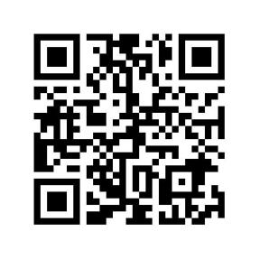
1. 递交自荐材料，可邮寄至慈溪市慈吉实验学校（小学部）或发送电子邮件至1019979746@qq.com；
同时请长按图片识别二维码填写招聘简章内的表格。（提交自荐材料后，此表格也必须填写好。）
2. 初审合格后，学校安排面试；
3. 面试合格的，按市教育局公办教师招聘要求进行体检；
4. 体检合格的，办理聘用手续，签订录用协议，签订劳动合同，上交就业协议书。
慈吉教育集团网址：http://www.cxcijiedu.com
学校地址：慈溪市白沙路街道前应路1688号，邮编：315300
联系电话：
罗老师 孙老师0574-63835977，13567415672
徐老师 蔡老师0574-63835978

